Принципы и методы организации системных программных средств (ч.1).
Работа в отладчике td.exe
Расположение панелей (рамок) отладчика – рис.1. Перемещение по рамкам – Tab.

Code | Register | F  l  a  g  s
Data
Data | Stack

Рис.1. Расположение рамок отладчика

Расположение полей на панелях отладчика – рис.2.
Коды команд
Обозначения команд
Регистры

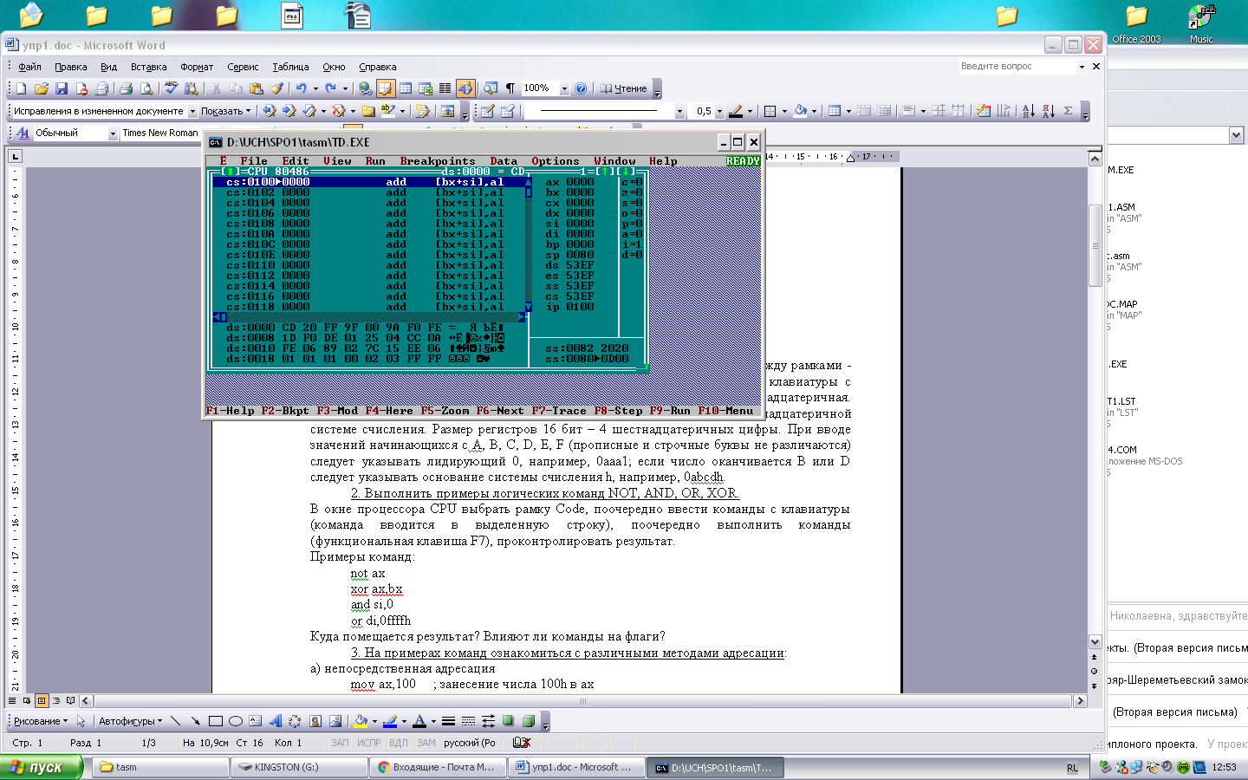
Регистр флагов
Байты памяти (hex)

Символы ASCII

Адреса в формате сегмент: смещение

Рис.2. Отладчик: основные поля

Самостоятельно
1. научитесь задавать значения в регистрах ax, bx, cx, dx, si, di, bp.
Для этого нужно выбрать рамку Register, выделить нужный регистр, ввести данные с клавиатуры.
По умолчанию ввод и отображение данных производится в шестнадцатеричной системе счисления (hex). Размер регистров 16 бит – 4 шестнадцатеричных цифры.
Обратите внимание:
- при вводе чисел начинающихся с А, B, C, D, E, F (кстати, прописные и строчные буквы не различаются) следует указывать «лидирующий 0», например, 0AAA1.
Попытка ввести AAA1 закончится так:

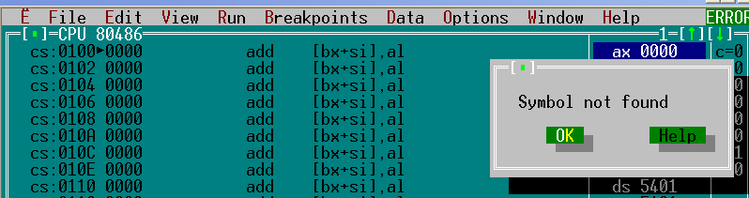

- если число оканчивается шестнадцатеричными цифрами B или D, возникает неопределенность (т.к. их можно трактовать и как hex цифры, и как идентификаторы систем счисления). Поэтому, для таких чисел следует явно указывать основание системы счисления - h, например, 0ABCDh, или 111Bh
Попытка ввести 0ABCD закончится так:

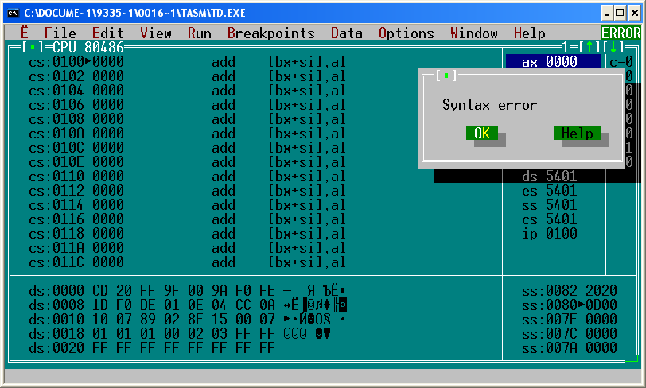

При необходимости можно вводить числа и в других системах счисления, используя символы b – двоичная, d – десятичная. Например: 1000b, 1000d.
2. попробуйте вводить и выполнять команды
Например, попробуйте разобраться с логическими командами NOT, AND, OR, XOR. Логические операции, которым соответствуют логические команды, должны быть Вам хорошо известны из предыдущих курсов.
Для ввода любой команды необходимо:
- выбрать рамку Code;
- ввести команду с клавиатуры (команда вводится в строку редактирования (выделена цветом));
- задать необходимые значения операндов в регистрах, или памяти;
- выполнить команду (F7);
- проконтролировать результат.
При выполнении очередной команды следите за тем, чтобы ее смещение было записано в регистр ip.

Примеры логических команд:
not ax; побитовое логическое НЕ (отрицание)
Если, например, в регистр ax занести число 1234h=0001 0010 0011 0100b и выполнить данную команду, то ее результат в ax будет 1110 1101 1100 1011b=EDCBh.
Аналогично, задайте произвольное значение в bx (Например, ABCDh=1010 1011 1100 1101b) и выполните :
and ax,bx; побитовое логическое И (конъюнкция)
or ax,bx; побитовое логическое ИЛИ (дизъюнкция)
xor ax,bx; побитовое логическое исключающее ИЛИ (сумма по модулю 2))
На всякий случай, таблицы истинности:
А | В |   (not) | 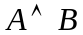  (and) | 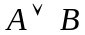  (or) | 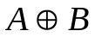  (xor)
0 | 0 | 1 | 0 | 0 | 0
0 | 1 | 1 | 0 | 1 | 1
1 | 0 | 0 | 0 | 1 | 1
1 | 1 | 0 | 1 | 1 | 0
Значит, при тех же исходных значениях регистров, результаты в ax будут такими:
and | or | xor
0001 0010 0011 0100b | 0001 0010 0011 0100b | 0001 0010 0011 0100b
1010 1011 1100 1101b | 1010 1011 1100 1101b | 1010 1011 1100 1101b
0000 0010 0000 0100b  =0204h | 1011 1011 1111 1101b  =BBFDh | 1011 1001 1111 1001b  =B9F9h

В отладчике это будет выглядеть так. До выполнения:
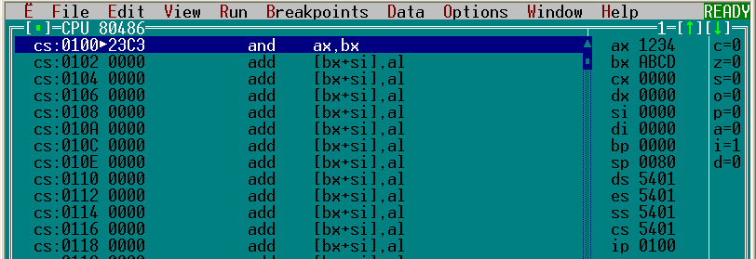
После выполнения:
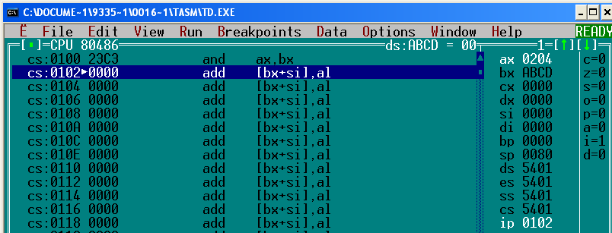

Посмотрите на особенности команд, выполнив это:
and ax,0
and ax, 0ffffh
or ax,0
or ax,0ffffh
xor ax,ax
Поясните результат. При выполнении команд обращайте внимание на регистр флагов.

3. xor - полезная команда для некоторых вариантов выполнения лаб.1
Теория. Пусть x – это бит числа. Тогда, 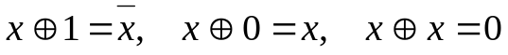
Т.е. «Бит 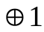» равносильно «инвертировать бит».

Пример:
Пусть дано число 12АСh=0001 0010 1010 1100b
Чтобы инвертировать отдельные биты (или группы битов) в числе просто подберите нужные константы.
а) Задача: «инвертировать младшие 4 бита байта». Нужна константа, у которой младшие 4 бита=1, остальные =0 (т.е. 000Fh)
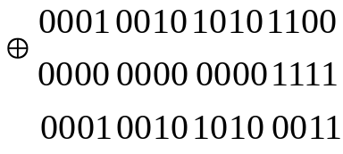 xor ax, 0Fh; результат 12А3
б) Аналогично: инвертировать старшие 4 бита.
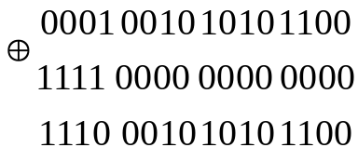 xor ax, 0F000h; результат Е2АС
в) инвертировать «средние» 4 бита ☺
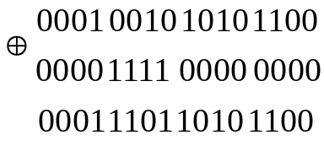 xor ax, 0F00h; результат 1DАC

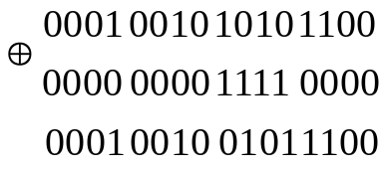 xor ax, 0F0h; результат 125C
в) инвертировать биты через один ☺
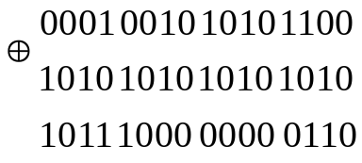 xor ax, 0ААААh; результат B806

Значит, логическую команду xor… можно использовать:
- по прямому назначению, для выполнения логической операции «исключающее или», например, al=1010 0010 (A2h), bl=1110 0011 (E3h), xor al, bl, результат в al 0100 0001 (41h);
- чтобы инвертировать все, или отдельные биты числа;
- чтобы получить 0, например, xor al, аl, после выполнения al=0

4. выполните команды с различными методами адресации
а) непосредственная адресация
mov ax,100 ; занесение числа 100h в ax
А что будет, если поменять операнды местами (т.е. попробовать ввести mov 100,ax)?
Интересно, а что будет, если попробовать ввести эту же команду, где вместо ax задать сегментный регистр cs, ds, es, ss (например, mov ss,100)?
б) регистровая адресация:
mov si,di
xchg dx,cx ; обмен операндов между собой

Замечание:
Регистры общего назначения ax, bx, cx, dx могут быть использованы как целиком, так и половинками, т.е. отдельно младший и старший байт регистра (8-бит).
Старшие байты этих регистров называются соответственно ah, bh, ch, dh, младшие al, bl, cl, dl. Выполните команды с использованием этих регистров, обратите внимание на соответствие типов регистра-источника и регистра-приемника.
Попробуйте корректный (mov ah,al) и некорректный варианты (mov al,bx, mov ds,ah).
в) прямая адресация: операнд находится в памяти; по умолчанию, сегментная часть адреса в ds, смещение в команде в виде константы в [ ].

mov bx,[128]; пересылка слова, находящегося в памяти по адресу ds:128 в bx
Перед выполнением команды перейдите к рамке Data, вызовите локальное меню (Alt-F10),
выберите GoTo, введите адрес ds:128, по указанному адресу занесите произвольное значение, выполните команду (F7), проконтролируйте результат.
До выполнения:
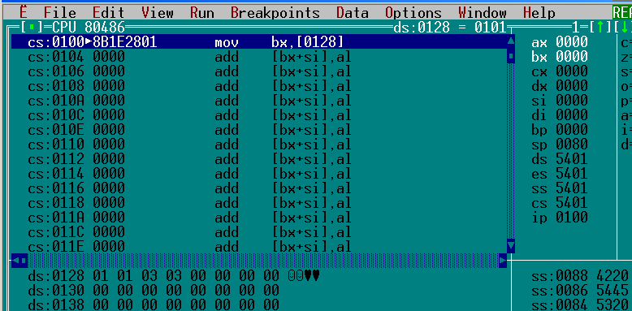

Попробуйте также mov bl,[128].
А если «из памяти в память»? (mov [128],[200]?)
А если непосредственные данные в память? (mov [100],100?)
Что-то из вышеперечисленного хорошо, а что-то плохо.
г) косвенная адресация
mov ax, [bx+si+100] ; из памяти ds:[bx+si+100] в ax
Для выполнения: занесите значения в bx и si, вычислите сумму bx+si+100. Полученная сумма – адрес по которому произойдет обращение. Перейдите в панели Data на полученный адрес, занесите произвольное значение, выполните команду.
На скриншоте ниже приведен результат выполнения при bx+si+100=8+70+100=178
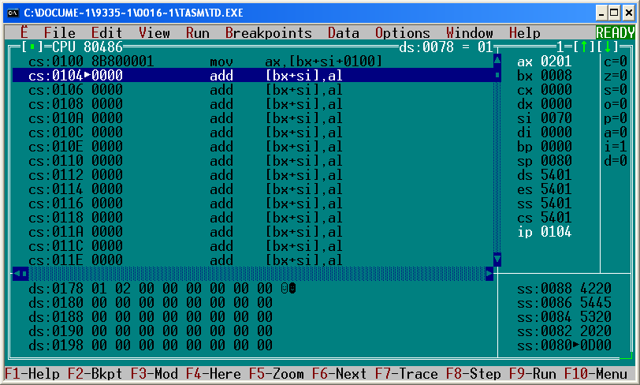
Попробуйте эту же а команду, но с другими регистрами в [ ]. Что-то получится, а что-то нет
д) неявная адресация
push si ;занесение в стек si
clc ; сброс cf

5. Пример
Средствами отладчика записать в память код и данные, необходимые для выполнения задания.
Задание: Переслать из входного массива в выходной байты не равные 0ААh.

Замечание: Отладчик при загрузке в сегментных регистрах отображает сегментный адрес начала свободной области памяти, а в регистре ip смещение (=100h), тем самым «намекая», что начиная с адреса cs:100 можно без проблем записывать свой код (или данные).
Разберем два варианта решения задачи. Вариант 1: код, входные и выходные данные в разных сегментах. Вариант 2: код, входные и выходные данные в одном сегменте.
Вариант1. После запуска отладчика cs=ds=es=ss.
Оставим cs без изменения. Будем вводить код программы начиная с адреса cs:100.
А вот ds и es поменяем.
Из-за того, что команда mov пересылки константы в сегментный регистр является недопустимой, решаем проблему в два действия: сначала пересылаем нужный адрес в регистр общего назначения, а потом из этого регистра в сегментный. Адрес как всегда, выбираем произвольно.
После изменения адресов в ds и es, входной и выходной массивы будут «жить» по адресам, соответственно, ds:0, es:0.

Итак, начиная с cs:100 пишем:

cs:100 mov ax,cs
add ax,100
mov ds,ax ; ds=cs+100
add ax,100
mov es,ax ; es=ds+100
xor si,si ; смещение 1-го элемента входного массива (=0)
xor di,di ; смещение 1-го элемента выходного массива(=0)
mov cx,8 ; число элементов
mov ah,[si] ; пересылаем байт из ds:si в ah
cmp ah,0aah ; сравниваем очередной элемент с 0aah
je …; смещение команды inc si , переход если zf=1
mov es:[di],ah
inc di
inc si
loop…; смещение команды mov ah,[si]

Такое начало тоже возможно:
cs:100 mov ax,2222
mov ds,ax
mov ax,4444
mov es,ax
…
Вариант2. cs=ds=es=ss. Так было при загрузке отладчика, так и останется
Будем менять только смещение, например, у кода оставим смещение 100, входные данные – смещение 200, выходные данные – смещение 208 (выбор смещения – произвольно, важно только, чтобы код «не накладывался» на данные, а входной массив на выходной).

cs:100 mov si,200
mov di,208
mov cx,8
mov ah,[si]
cmp ah,0aah
; перейти, если равно
je …; смещение команды inc si
mov [di],ah
inc di
inc si
loop…; смещение команды mov ah,[si]

Замечание: Вместо многоточий необходимо подставить смещения соответствующих команд.
Ниже приведен скриншот выполнения данного фрагмента кода в отладчике.

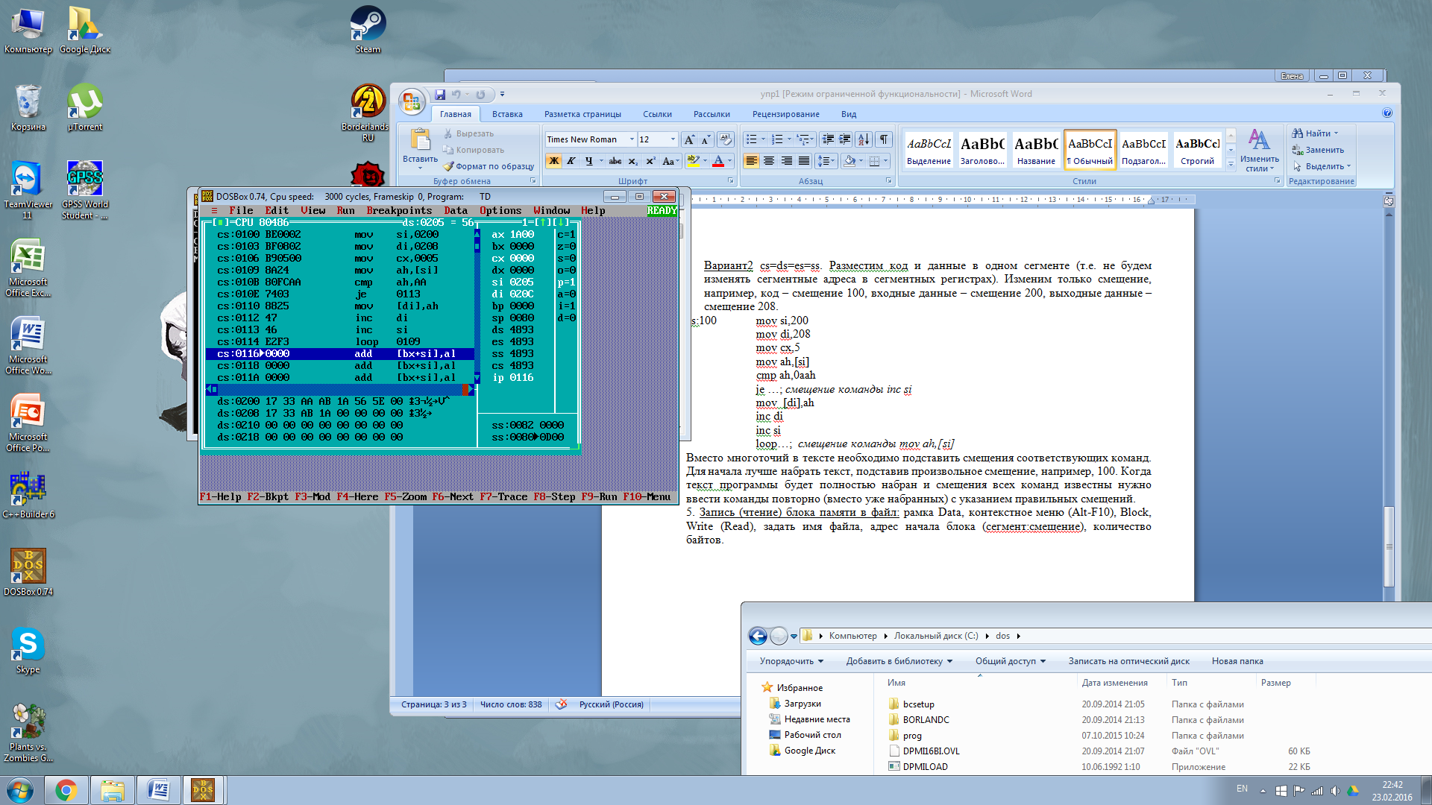
Входной массив
Выходной массив

6. Сохранение бинарного файла
Запись блока памяти в файл: рамка Data, контекстное меню (Alt-F10), Block, Write, задать: имя файла (….bin),
адрес начала блока памяти (сегмент:смещение),
количество байтов.

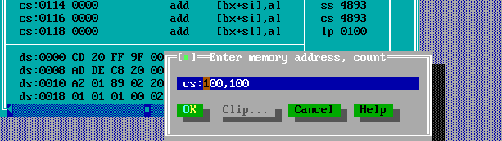

Чтение блока памяти из файла: рамка Data, контекстное меню (Alt-F10), Block, Read, имя файла, адрес по которому будет скопирован блок, количество байтов.
7. Сохранение текстового файла
Работа с журналом отладчика Log
Запись в Log: Меню Edit - Dump Pane to Log.
Просмотр Log: Меню View – Log.
Сохранить Log файл: Меню View – Log – Open Log File - … - Close Log File
8. Коды команд
При вводе команд в отладчике видим коды команд. Для разных команд код имеет разную длину (от 1 до 6 байтов). Первый байт всегда код операции, означающий для процессора «что делать». Последующие байты нужны для кодирования местоположения операндов, смещений и констант. Подробнее о кодах команд в отдельном файле КОДЫ_команд.doc и методичке ASMMET.doc.

